21.12.2016

1137

В целях актуализации и приведения в соответствие с действующим законодательством Правил определения нормативных затрат на обеспечение функций муниципальных органов города Перми, включая подведомственные казенные учреждения,
администрация города Перми ПОСТАНОВЛЯЕТ:
1. Внести изменения в постановление администрации города Перми
от 09 июня 2016 г. № 404 «Об утверждении Правил определения нормативных затрат на обеспечение функций муниципальных органов города Перми, включая подведомственные казенные учреждения», изложив пункт 2 в следующей редакции:
«2. Настоящее постановление вступает в силу со дня официального опубликования в печатном средстве массовой информации «Официальный бюллетень органов местного самоуправления муниципального образования города Пермь»
и подлежит применению при планировании закупок на 2017 год и последующие
годы.».
2. Внести в Правила определения нормативных затрат на обеспечение функций муниципальных органов города Перми, включая подведомственные казенные учреждения, утвержденные постановлением администрации города Перми от 09 июня 2016 г. № 404, следующие изменения:
2.1. в пункте 7.16 после слова «товаров» дополнить словом «работ»;
2.2. в приложении:
2.2.1. пункт 1.3.2 дополнить абзацем следующего содержания:
«В случае если при заключении контракта объем подлежащих выполнению работ по техническому обслуживанию и ремонту вычислительной техники определить невозможно, затраты на техническое обслуживание и ремонт вычислительной техники определяются по фактическим затратам в отчетном финансовом году.»;
2.2.2. в пункте 1.3.3:
2.2.2.1. абзац второй изложить в следующей редакции:

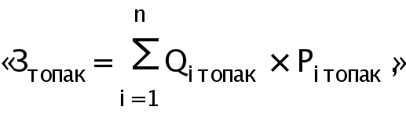;

2.2.2.2. дополнить абзацем следующего содержания:
«В случае если при заключении контракта объем подлежащих выполнению работ по техническому обслуживанию и ремонту программно-аппаратных комплексов определить невозможно, затраты на техническое обслуживание и ремонт программно-аппаратных комплексов определяются по фактическим затратам
в отчетном финансовом году.»;
2.2.3. пункт 1.3.4 дополнить абзацем следующего содержания:
«В случае если при заключении контракта объем подлежащих выполнению работ по техническому обслуживанию и ремонту оборудования по обеспечению технической защиты информации определить невозможно, затраты на техническое обслуживание и ремонт оборудования по обеспечению технической защиты информации определяются по фактическим затратам в отчетном финансовом
году.»;
2.2.4. в пункте 1.3.6:
2.2.4.1. абзацы пятый, шестой изложить в следующей редакции:
«P_{i волс} – цена текущего обслуживания и ремонта 1 километра i-й волоконно-оптической линии связи в месяц;
N_{i волс} – количество месяцев обслуживания и ремонта i-й волоконно-оптической линии связи в год;»;
2.2.4.2. дополнить абзацем следующего содержания:
«В случае если при заключении контракта объем подлежащих выполнению работ по техническому обслуживанию и ремонту волоконно-оптических линий связи определить невозможно, затраты на техническое обслуживание и ремонт волоконно-оптических линий связи определяются по фактическим затратам в отчетном финансовом году.»;
2.2.5. пункт 1.3.7 дополнить абзацем следующего содержания:
«В случае если при заключении контракта объем подлежащих выполнению работ по техническому обслуживанию и ремонту систем бесперебойного питания определить невозможно, затраты на техническое обслуживание и ремонт систем бесперебойного питания определяются по фактическим затратам в отчетном
финансовом году.»;
2.2.6. абзац четвертый пункта 1.4.6 изложить в следующей редакции:
«Q_{i нп} – количество приобретаемых простых (неисключительных) лицензий на использование i-го программного обеспечения по технической защите информации;»;
2.2.7. в абзаце четвертом пункта 1.4.10 слово «i-й» заменить словом «i-го»;
2.2.8. абзацы шестой-восьмой пункта 1.5.1 изложить в следующей редакции:
«Предельное количество рабочих станций по i-должности (Q_{i рст предел}) определяется по формулам:

Q_{i рст предел} = Ч_{шт} x 0,5 – для закрытого контура обработки информации;
Q_{i рст предел} = Ч_{шт} x 1 – для открытого контура обработки информации.»;

2.2.9. в абзаце пятом пункта 2.2.2 слово «месяц» заменить словом «час»;
2.2.10. в абзаце шестом пункта 2.4.3 после слова «по» дополнить словами
«индивидуальным и (или) общим»;
2.2.11. в пункте 2.4.6 абзац второй изложить в следующей редакции:

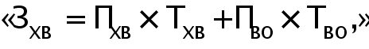;

2.2.12. абзацы пятый, шестой пункта 2.6.2 изложить в следующей редакции:
«P_{i ук} – цена i-й услуги управляющей компании в месяц;
N_{i yk} – планируемое количество месяцев использования i-й услуги управляющей компании.»;
2.2.13. в абзаце пятом пункта 2.6.6 после слова «уборке» дополнить словами
«1 кв.м площади»;
2.2.14. абзац второй пункта 2.6.9 изложить в следующей редакции:

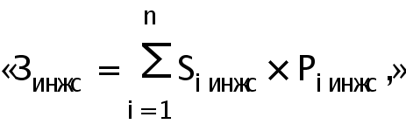;

2.2.15. абзац второй пункта 2.6.10 изложить в следующей редакции:

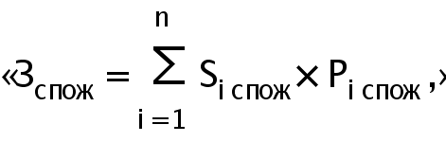;

2.2.16. в пункте 2.6.12:
2.2.16.1. абзац второй изложить в следующей редакции:

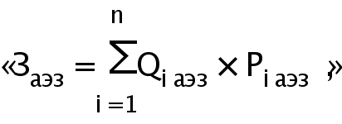;

2.2.16.2. в абзаце четвертом слово «стоимость» заменить словом «цена»;
2.2.17. пункты 2.6.13, 2.6.14 изложить в следующей редакции:
«2.6.13. Затраты на техническое обслуживание и ремонт транспортных средств (З_{тортс}) определяются по формуле:
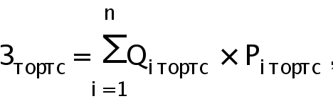,
где:
Q_{i тортс} – количество i-го транспортного средства;
P_{i тортс} – стоимость технического обслуживания и ремонта i-го транспортного средства, которая определяется по фактическим затратам в отчетном финансовом году.»
2.6.14. Затраты на техническое обслуживание и ремонт бытового оборудования и мебели определяются по фактическим затратам в отчетном финансовом году. При отсутствии затрат в отчетном финансовом году – определяются по формуле:

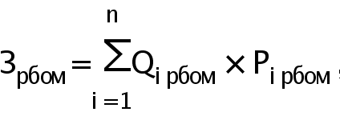,
где:
Q_{i рбом} – количество единиц i-го бытового оборудования и мебели;
P_{i рбом} – цена технического обслуживания и ремонта единицы i-го бытового оборудования и мебели.»;
2.2.18. после пункта 2.6.26 дополнить пунктами следующего содержания:
«2.6.27. Затраты на проведение экспертизы о техническом состоянии объектов движимого имущества в соответствии с пунктом 2.1 постановления администрации города Перми от 26 мая 2011 г. № 234 «Об утверждении Положения
о порядке оформления выбытия имущества из муниципальной собственности города Перми» определяются по формуле:

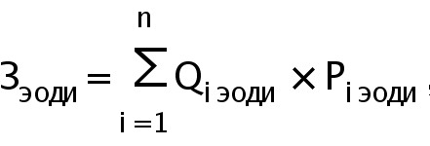,
где:
Q_{i эоди} – количество i-х объектов движимого имущества, требующих проведения экспертизы;
P_{i эоди} – цена экспертизы единицы i-го объекта движимого имущества.
2.6.28. Затраты на утилизацию списанных основных средств (не подлежащей ремонту оргтехники) определяются по формуле:

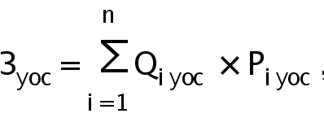,

где:
Q_{i уос} – количество i-х объектов, требующих утилизации;
Р_{i уос} – цена расходов на утилизацию единицы i-го объекта.»;
2.2.19. в пункте 2.7.1:
2.2.19.1. абзац второй изложить в следующей редакции:

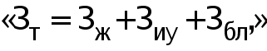;

2.2.19.2. дополнить абзацем следующего содержания:
«З_{бл} – затраты на приобретение типографских работ по изготовлению бланков, удостоверений, иной печатной продукции.»;
2.2.20. после пункта 2.7.3 дополнить пунктом следующего содержания:
«2.7.3¹. Затраты на приобретение типографских работ по изготовлению бланков, удостоверений, иной печатной продукции (З_{бл}) определяются по формуле:

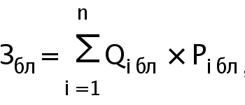,

где:
Q_{i бл} – количество изготавливаемых i-х бланков, удостоверений, иной печатной продукции;
Р_{i бл} – цена 1 i-го бланка, удостоверения, иной печатной продукции.»;
2.2.21. абзацы шестой, седьмой пункта 2.9.9 изложить в следующей редакции:
«Q_{jпп} – планируемое к приобретению количество прочей продукции, изготовляемой типографией;
P_{jпп} – цена 1 единицы прочей продукции, изготовляемой типографией,
по j-му тиражу.»;
2.2.22. в абзаце четвертом пункта 2.9.10 слова «основного работника» заменить словами «одного муниципального служащего и (при наличии) работников, занимающих должности, не отнесенные к должностям муниципальной службы, по профессиональной квалификационной группе «Общеотраслевые должности служащих».
3. Настоящее постановление вступает в силу со дня официального опубликования в печатном средстве массовой информации «Официальный бюллетень органов местного самоуправления муниципального образования город Пермь»
и распространяется на правоотношения, возникшие с 14 июня 2016 г.
4. Управлению по общим вопросам администрации города Перми обеспечить опубликование настоящего постановления в печатном средстве массовой информации «Официальный бюллетень органов местного самоуправления муниципального образования город Пермь».
5. Контроль за исполнением настоящего постановления возложить на заместителя главы администрации города Перми-начальника департамента экономики
и промышленной политики администрации города Перми Агеева В.Г.

Глава города Перми Д.И. Самойлов

